

Проект ліги старшокласників Черкащини
«Патріоти на захисті Батьківщини»
Волонтерська робота

Роботу підготували лідери учнівського самоврядування
Кобринівського НВК «ЗДО-ЗОШ І- ІІІ ступенів»
Тальнівської міської ради
Черкаської області

2023 рік

Сім’я Мельників

Щаслива сім’я мама Альона, тато Олексій і донечка Злата. Альона разом з чоловіком працювали на будівництві в одній зі столичних компаній. Злата, відвідувала садочок, готувалася до 1 класу. Так було до 24 лютого…
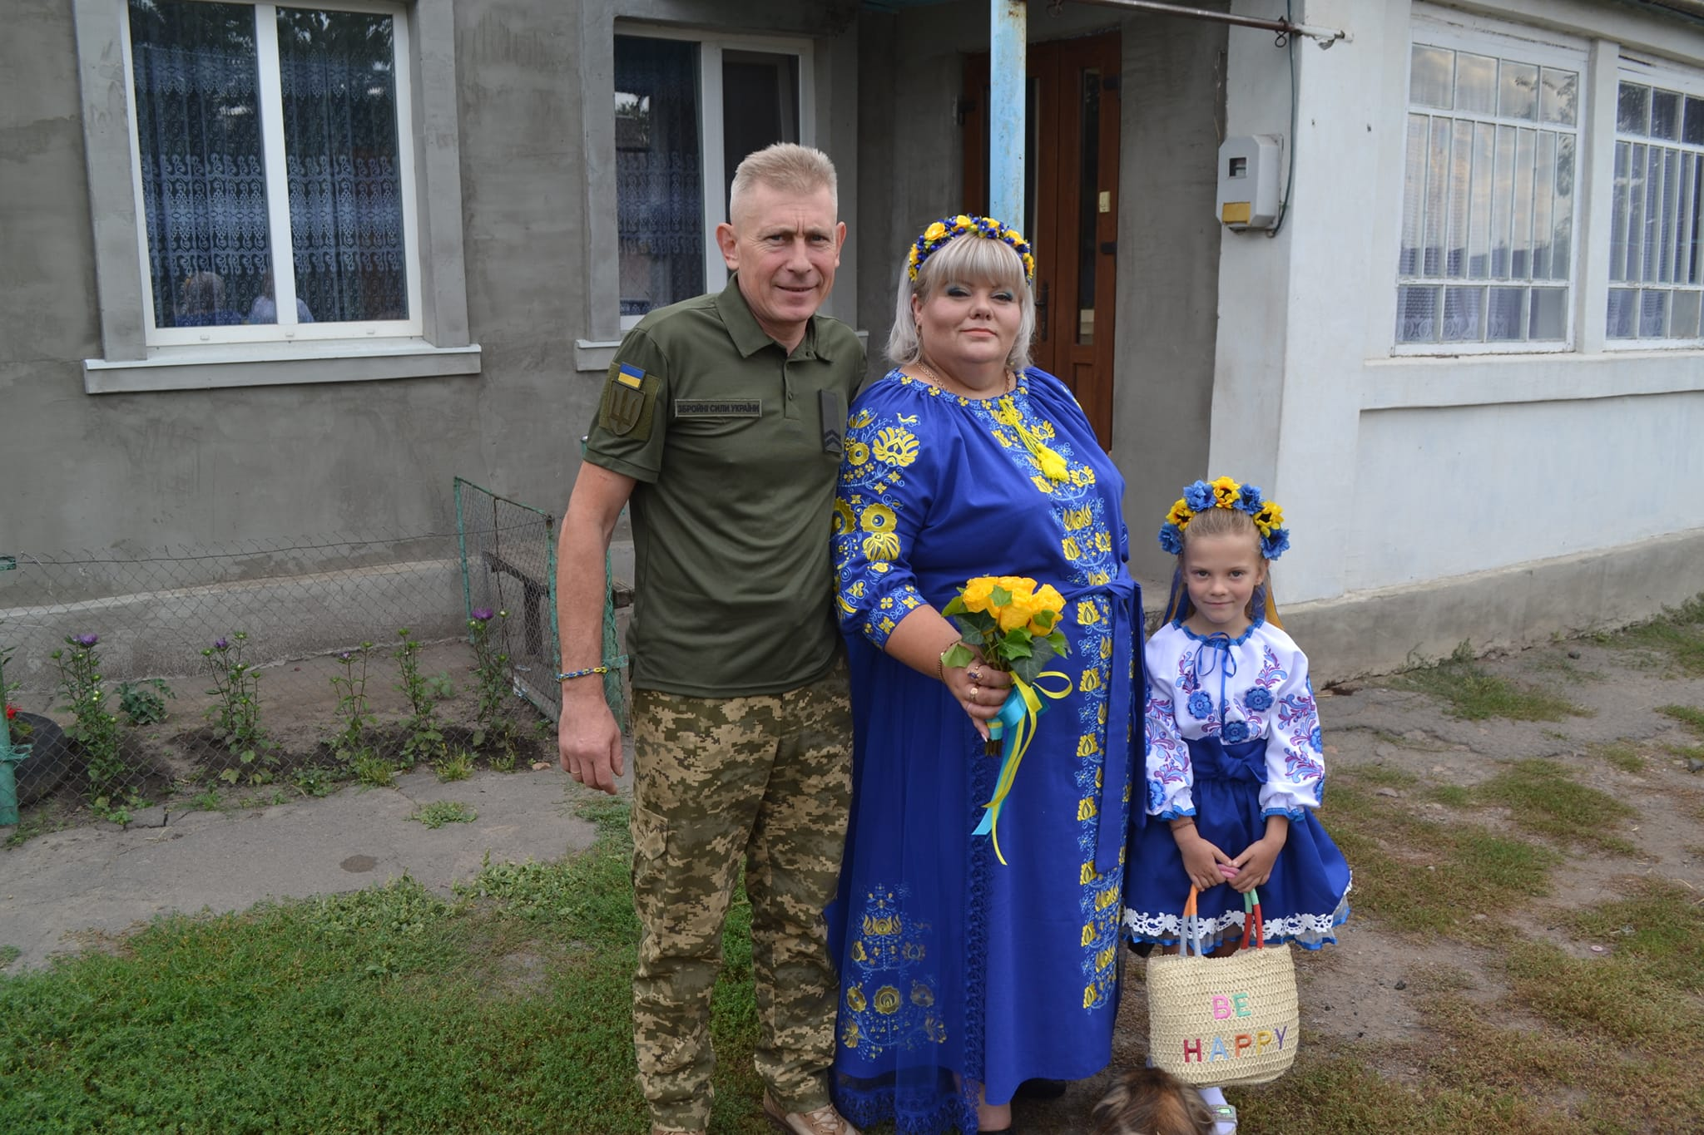
В березні Олексія призвали на службу по мобілізації, а Альона разом з донечкою повертається в рідне село Антонівка Тальнівської міської ради. Відразу Альона Мельник береться за активну волонтерську роботу, адже знає від чоловіка-військовослужбовця, які вони мають потреби та проблеми. Поки мама шукає та збирає допомогу українським солдатам, внутрішньо переселеним особам та жителям деокупованих територій, маленька Злата малює малюнки та виготовляє листівки татові-захисникові та іншим українським солдатам. Вся Тальнівська громада долучається до прохань Альони. А це –засоби гігієни, продукти харчування, дизпаливо, теплі речі, термобілизна, махрові, в’язані шкарпетки, каремати, фінансові кошти для придбання тепловізорів, шин та багато ін. Зібрані речі вантажать у «буси» та везуть на Миколаївський, Харківський, Донецький напрямок. Альона спішить, адже десь там може побачити і обійняти свого чоловіка Олексія. Було таке, що навіть варила борщ та вареники хлопцям на передовій.
1 вересня 2023 року маленька Злата йде до 1 класу Кобринівського НВК «ЗДО-ЗОШ І-ІІІ ступенів» Тальнівської міської ради. Оченята сповнені радості, адже поруч щасливі батьки (Олексію дали відпустку 5 днів). Вирує шкільне життя, дівчинка активно долучається до шкільних, Всеукраїнських акцій та громади «Смілива гривня», «Діти Тальнівщини – дітям Бахмута», «Частинка тепла», «Щедрий вівторок», бере участь в марафоні добрих справ.
17 жовтня в сім’ю Мельників прийшла страшна звістка, Олексій загинув на Донеччині під час виконання бойового завдання. Осиротіла українська земля ще на одного хороброго Захисника… А у маленької Злати рашисти забрали тата…
Попри біль і розпач Альона повертається до волонтерської роботи, бо всі захисники їй як рідні, бо там залишилися побратими чоловіка, які потребують її допомоги та підтримки. Знову вирушає в черговий раз на передову до хлопів і відкриває новий збір. Після публікації у Фейсбуці та матеріалу на сайті «Вісті Черкащини» буквально за 2 години вже були зібрані. Люди відгукнулися активно – допомогу привозили і на пункт збору, і додому, як з міста, так і з сіл. Постійно долучаються до зборів заклади освіти, сільські громади та підприємства Тальнівської громади, м. Сміла та Черкаси. Перед кожною поїздкою в батьківському домі Альони збираються жінки щоб накрутити хлопцям голубців, наліпити вареників, маринують капусту, роблять моркву по-корейськи, оселедці та ін. Златочка крутиться у всій цій метушні та допомагає бабусі наготувати смаколики для мужніх захисників України.
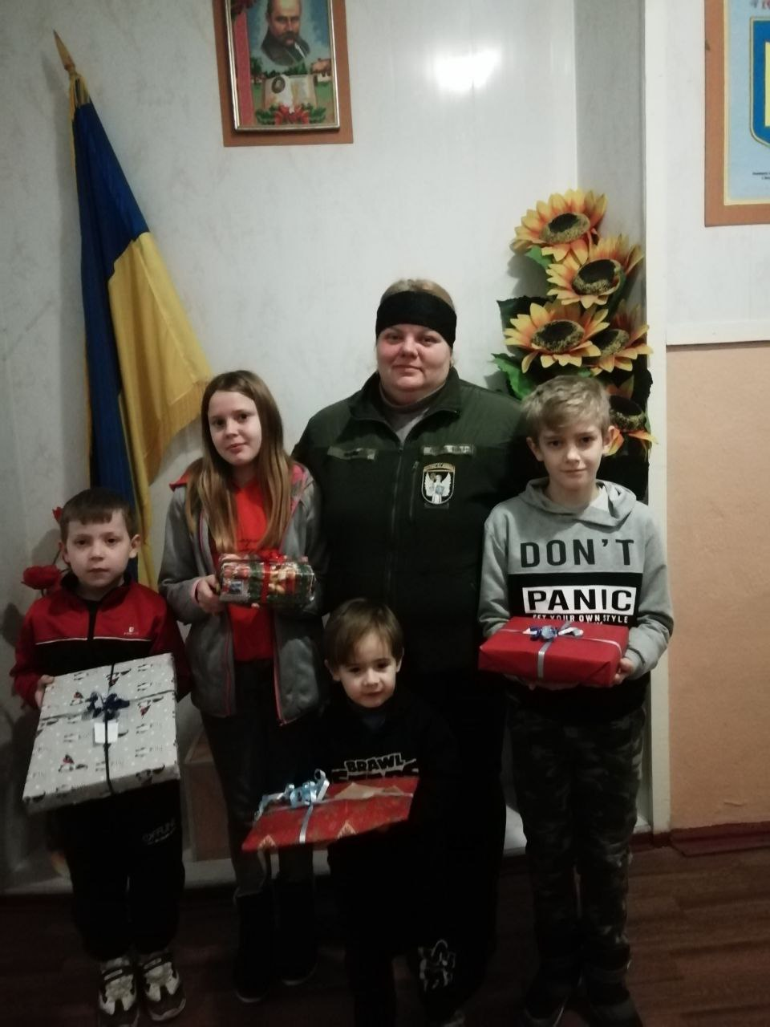
Альона Мельник разом зі своєю командою налагодила співпрацю з фінською громадою, яка активно їм допомагає. Так, перед Днем Святого Миколая вони отримали подарункові набори від фінської громади з м. Турку, волонтери вирішили до Дня Святого Миколая вручити ці подарунки діткам військових, які боронять країну від ворога, та тих, хто загинув на війні. Пані Альона розвозила всі подарунки самостійно діткам додому, в школу та садочки.
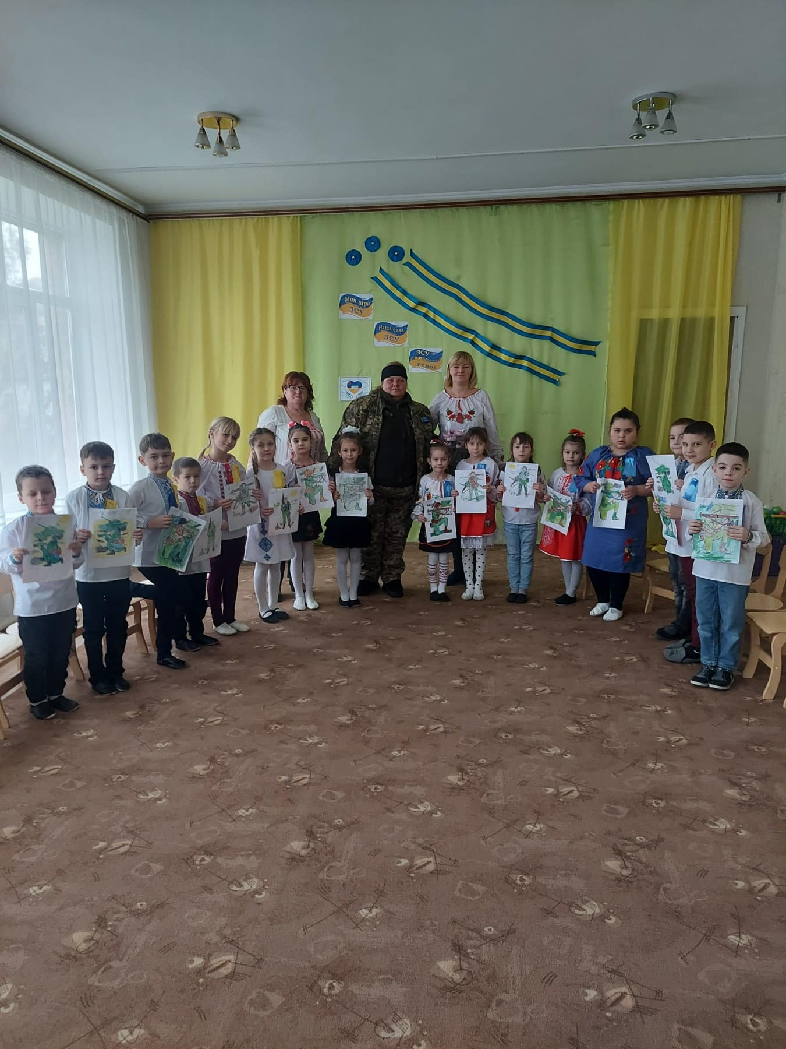
Скільки було поїздок Альона Мельник не рахувала, опис своєї волонтерської діяльності веде на своїй сторінці в соціальній мережі Фейсбук. Небезпечними дорогами, обабіч яких – розбита техніка, вщент зруйновані будинки, повалені електроопори, розбита залізниця, по переправах і усіма можливими шляхами Альона зі своєю командою добирається до наших хлопців. Радіє і плаче разом з ними. Побачити на обличчях військових посмішки, дати їм відчуття підтримки – це те, що мотивує її збиратися в дорогу знову й знову…
Злата чекає маму додому і продовжує малювати малюнки та виготовляти обереги нашим Захисникам України.

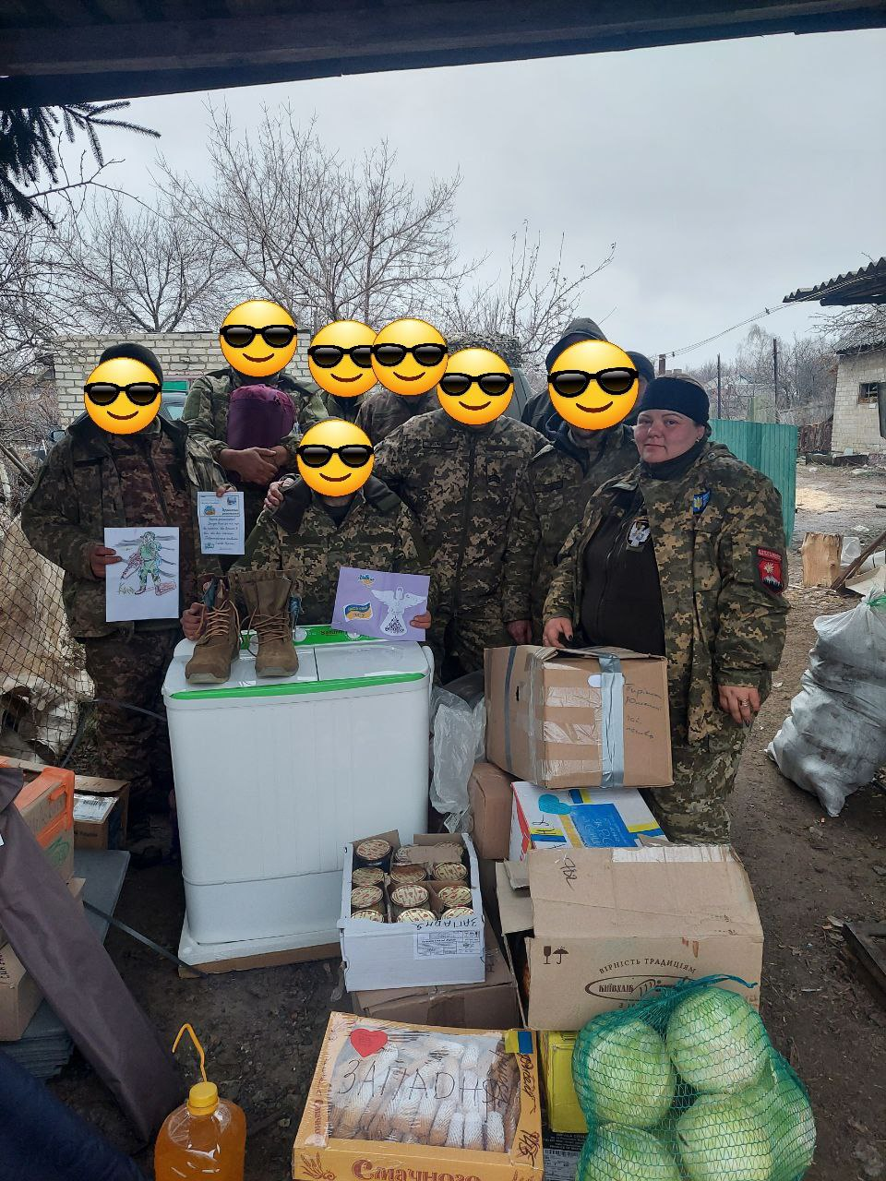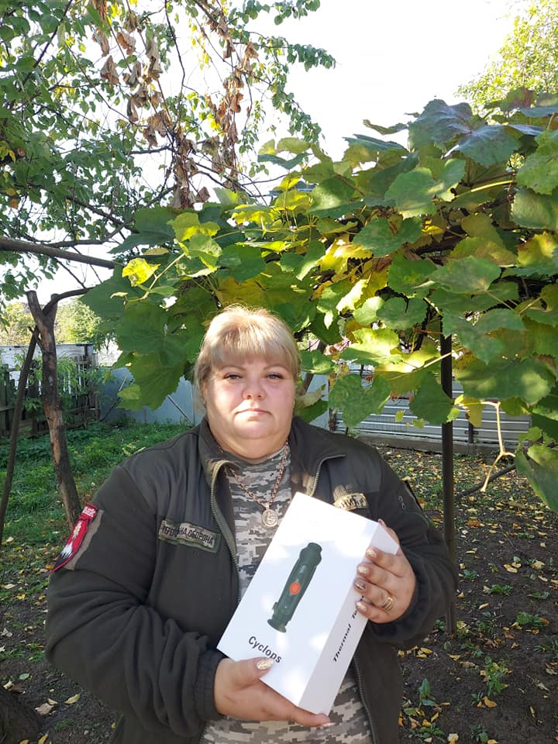

Брати Мантула Матвій та Богдан

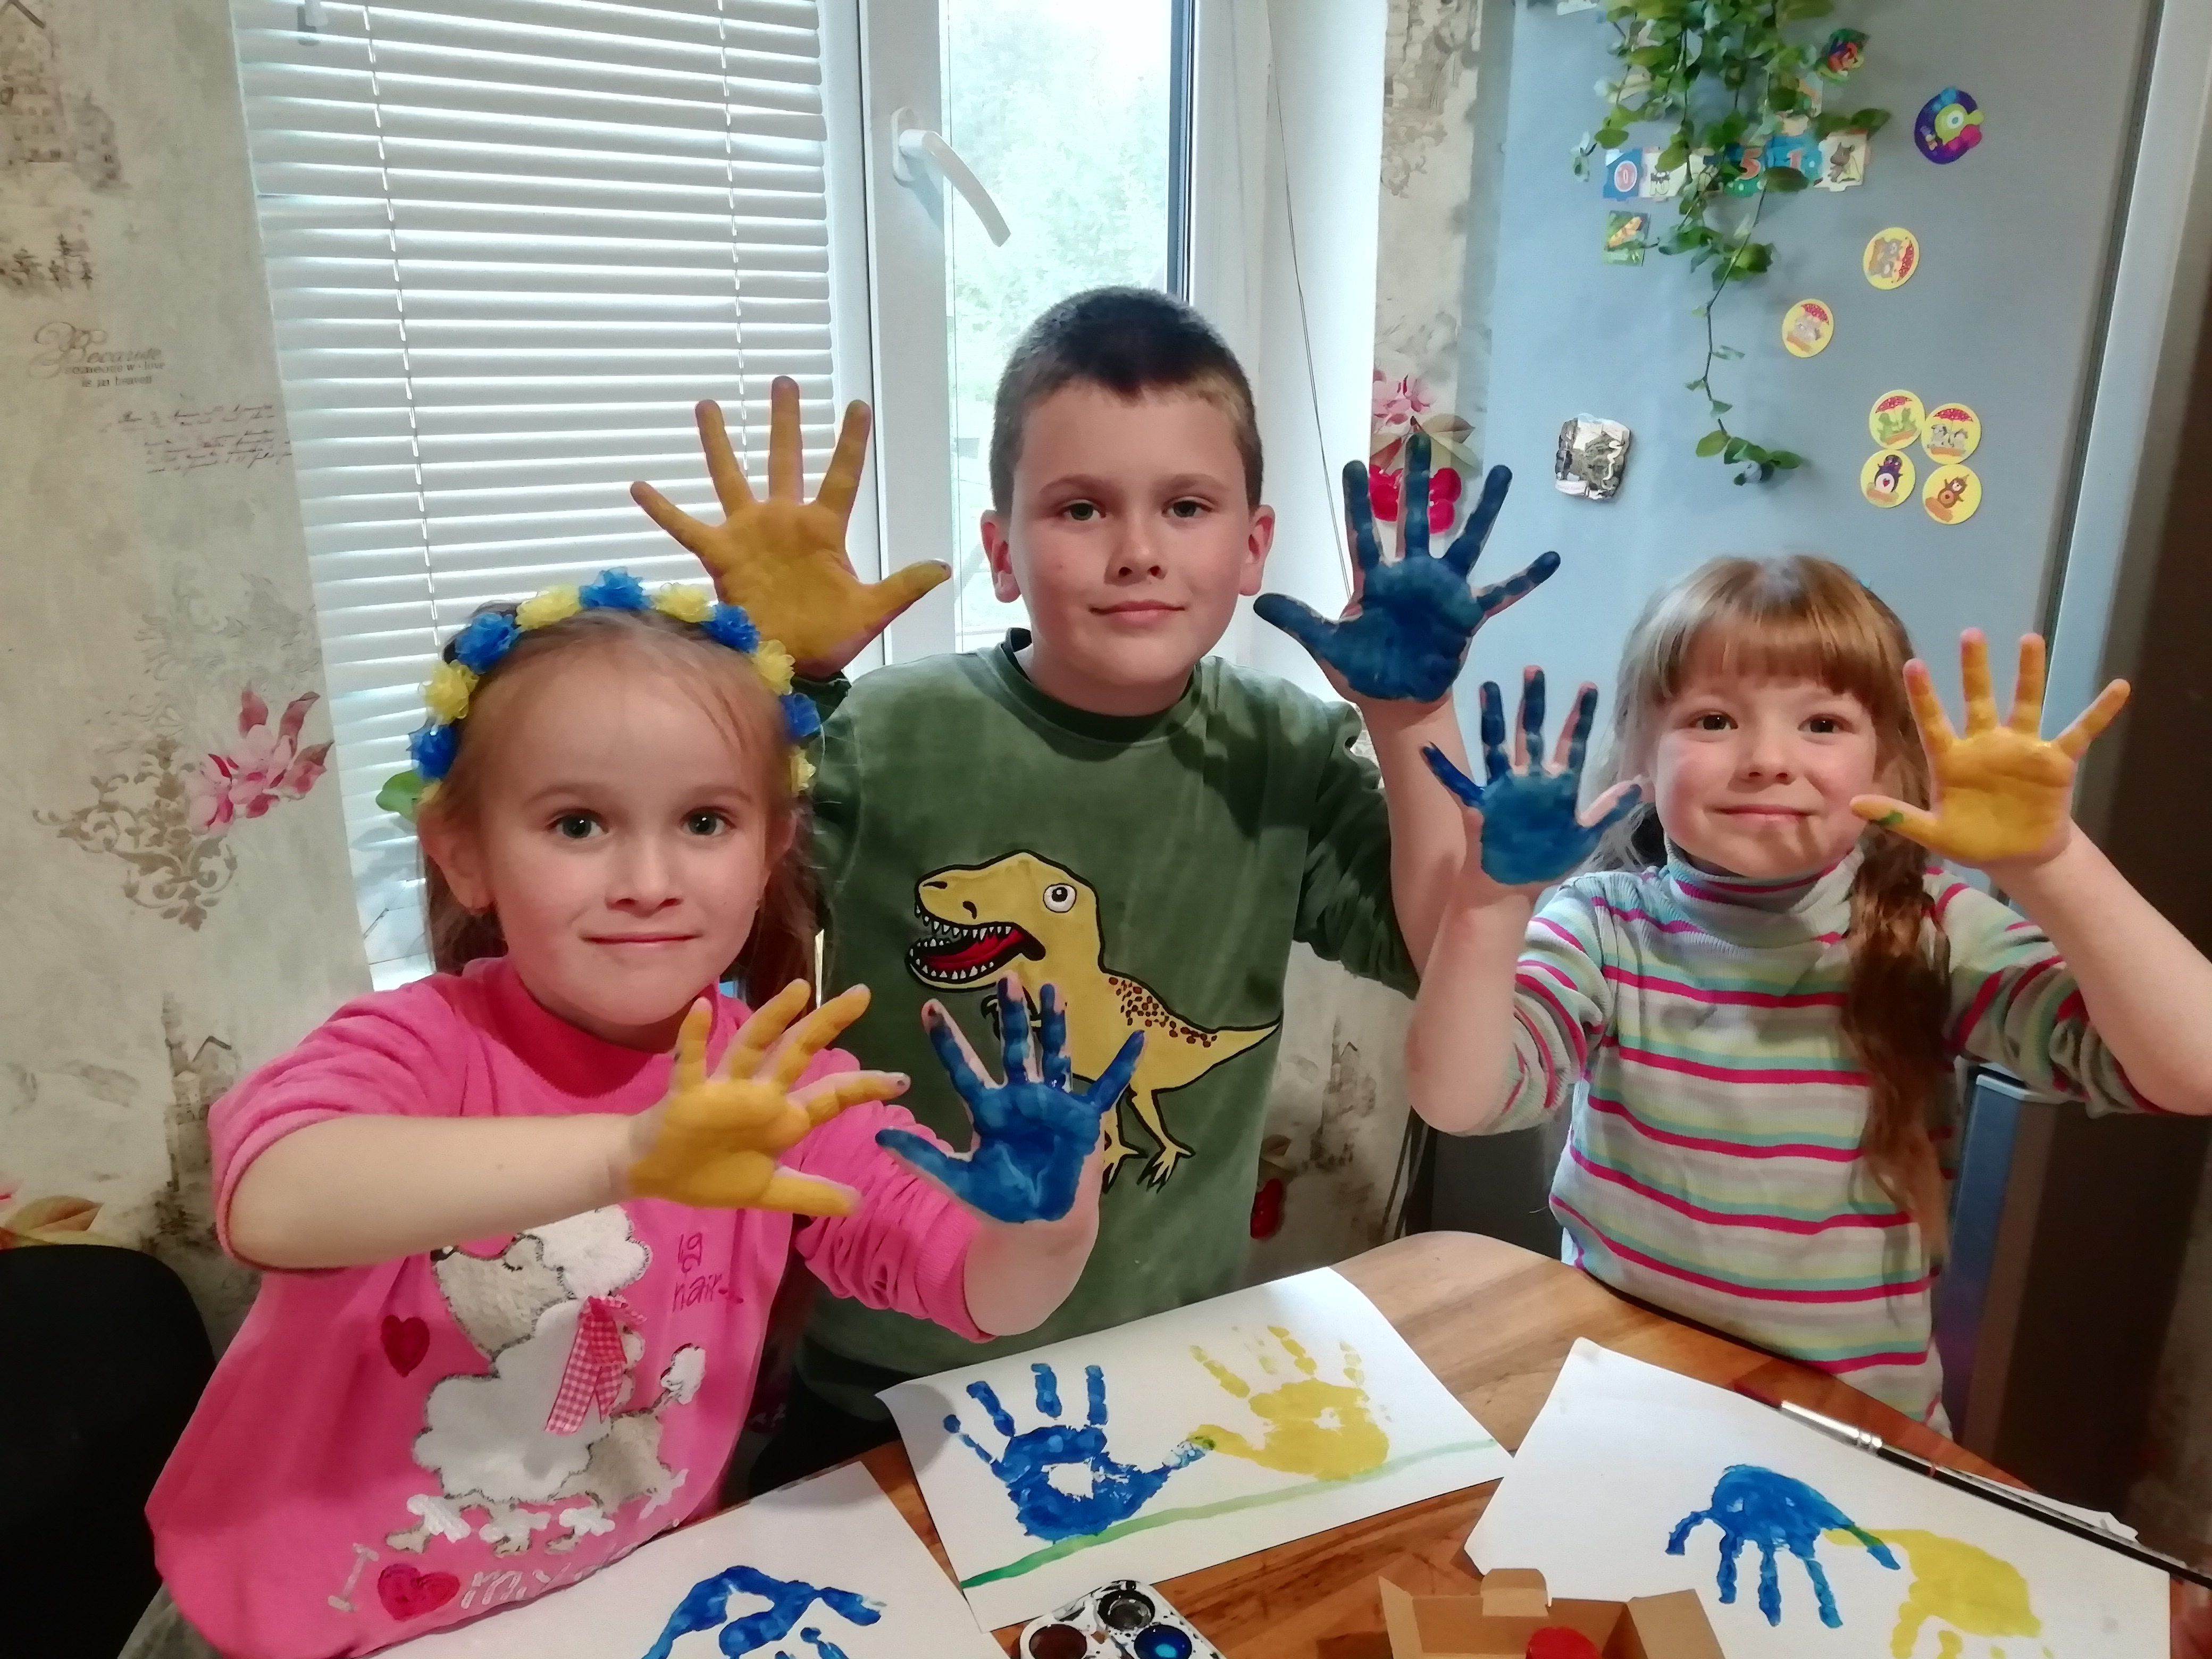
Мантула Богдан (10 років) та Матвій (7 років) проживають у селі Кобринова Гребля, що на Тальнівщині. Богдан навчається в 5 класі, Матвій 1 класі Кобринівського НВК «ЗДО-ЗОШ І-ІІІ ступенів» Тальнівської міської ради. З початку повномасштабного вторгнення хлопці активно долучаються до волонтерської діяльності. Малювали малюнки та робили обереги нашим захисникам і передавали в сільську раду. Богдан з батьками та бабусею відвідував місцевий клуб і разом з дорослими плів маскувальні сітки. Також влітку брати садили городину і зібраний урожай передавали волонтерам, найсмашнішим урожаєм яким можуть похвалитися- це були кавуни. Восени активно долучалися до всіх шкільних акцій: «Діти Тальнівщини – дітям Бахмута», «Смілива гривня», «Частинка тепла», «Щедрий вівторок», брали участь в марафоні добрих справ. На уроках технологій Богдан захопився виготовленням окопних свічок, відвідує гурток «Моделювання іграшок» під час якого виготовляють обереги захисникам. Під час різдвяних свят хлопці частину зібраних коштів та цукерки передали волонтерам для військових. В січні 2023 року Матвій був учасником благодійного концерту від Тальнівської школи мистецтв. Зібрані кошти школи в сумі 14200грн. передано для потреб ЗСУ!
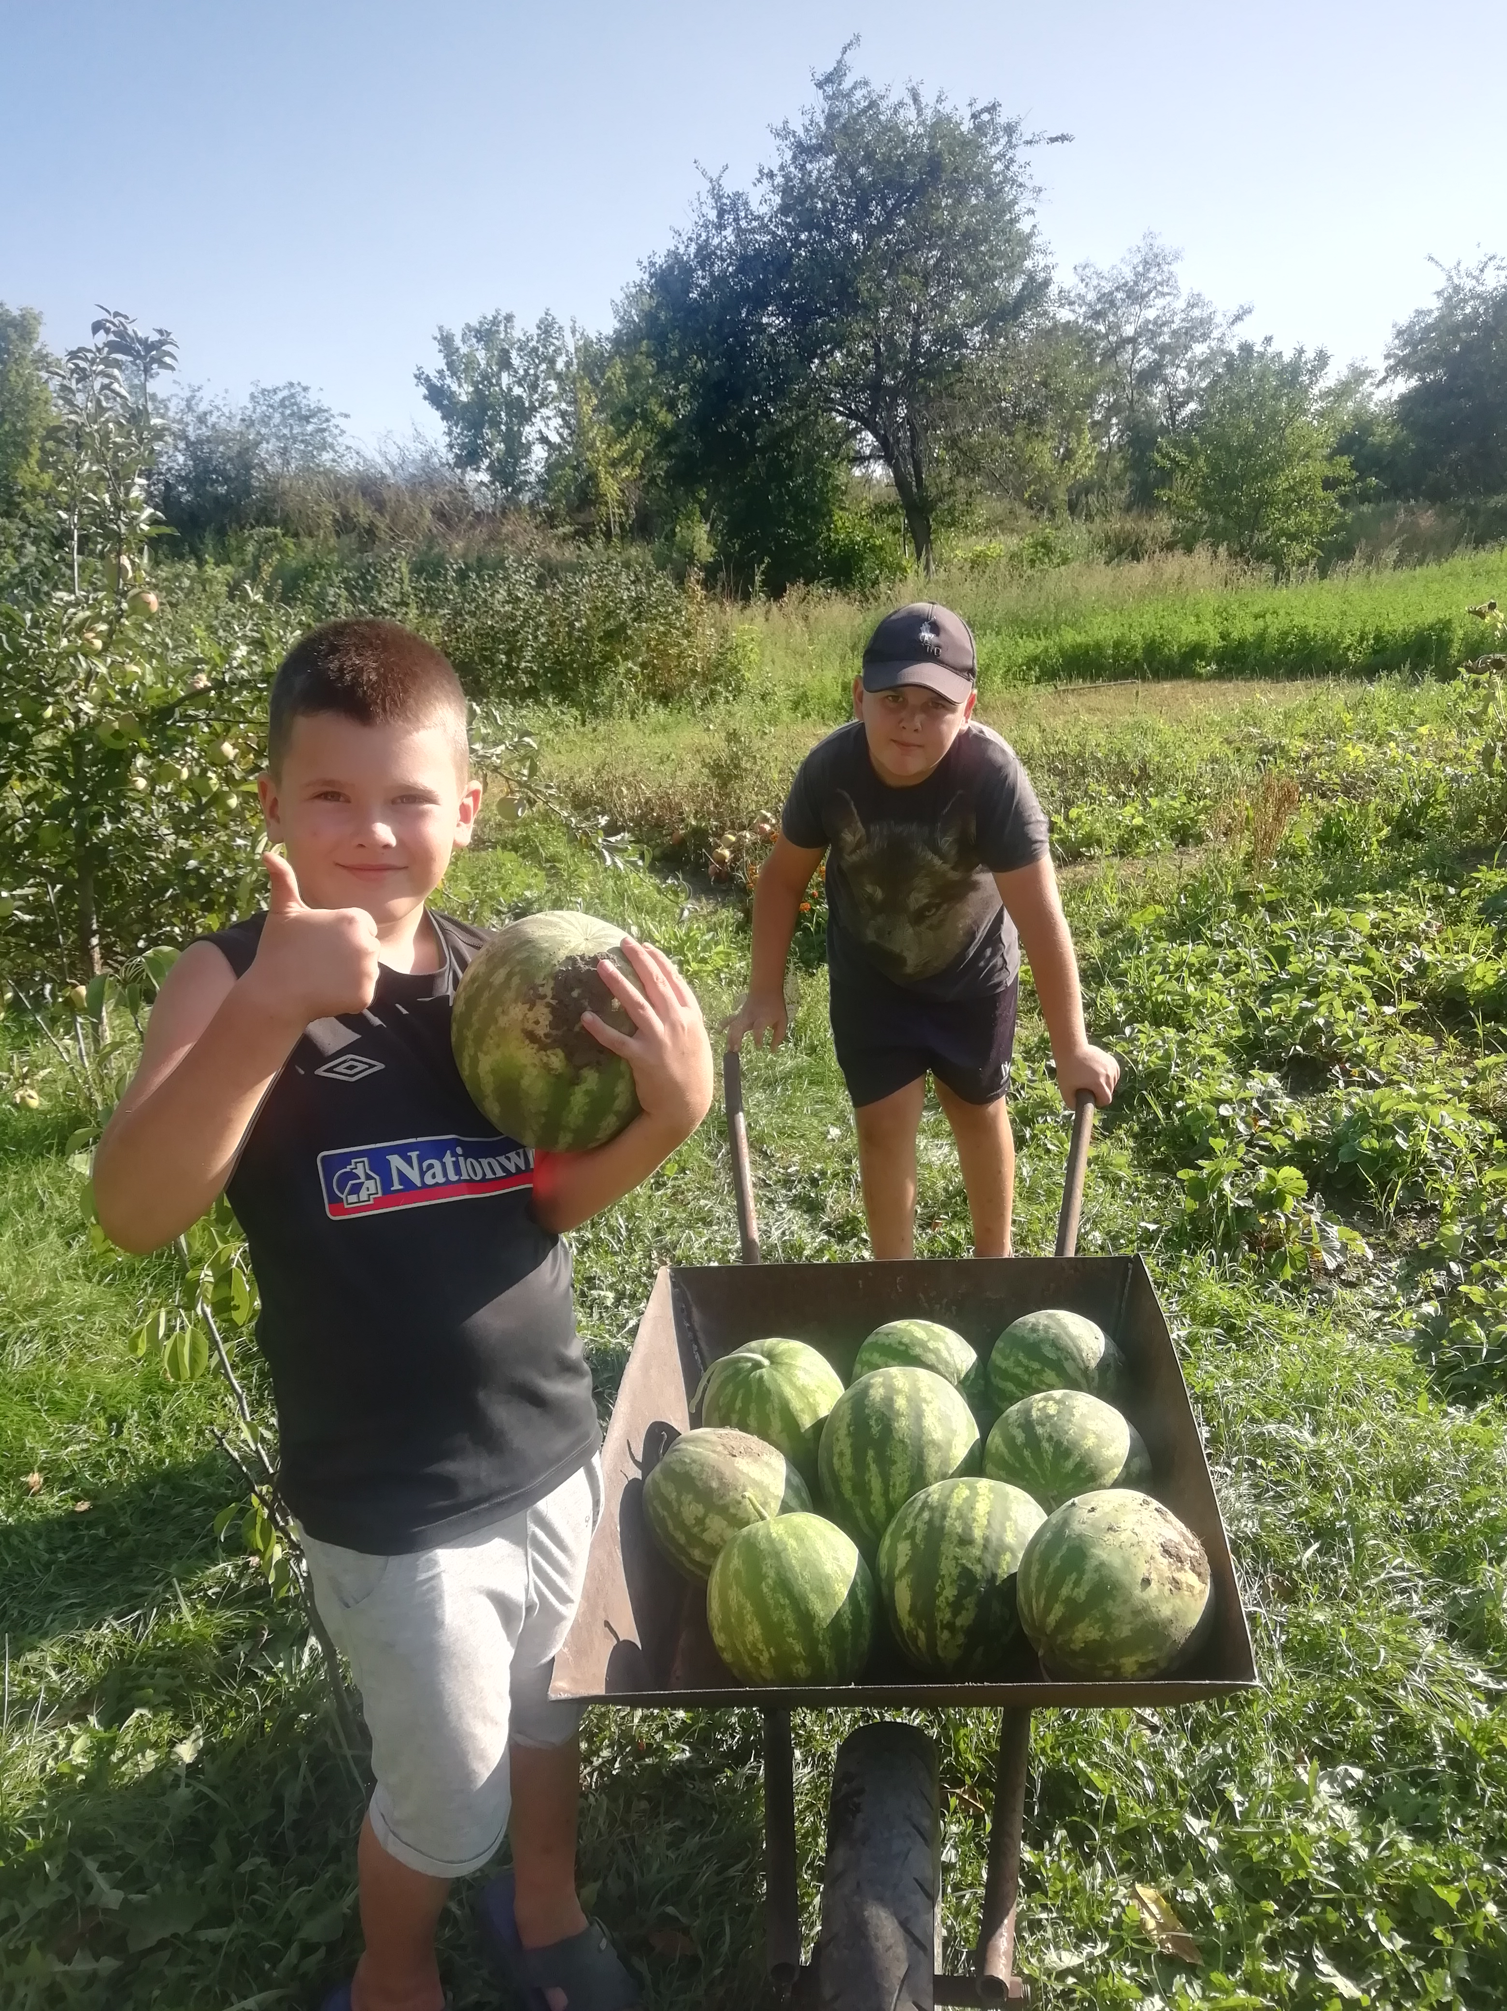
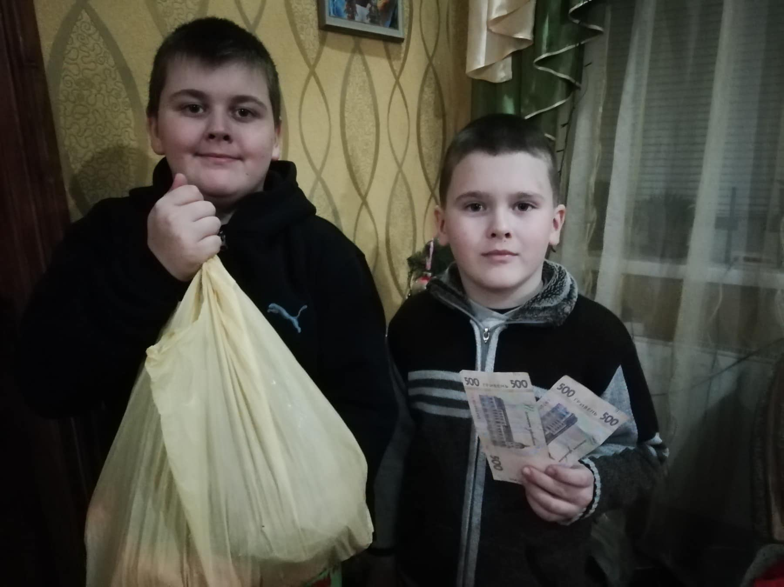

Сім’я Погорілих
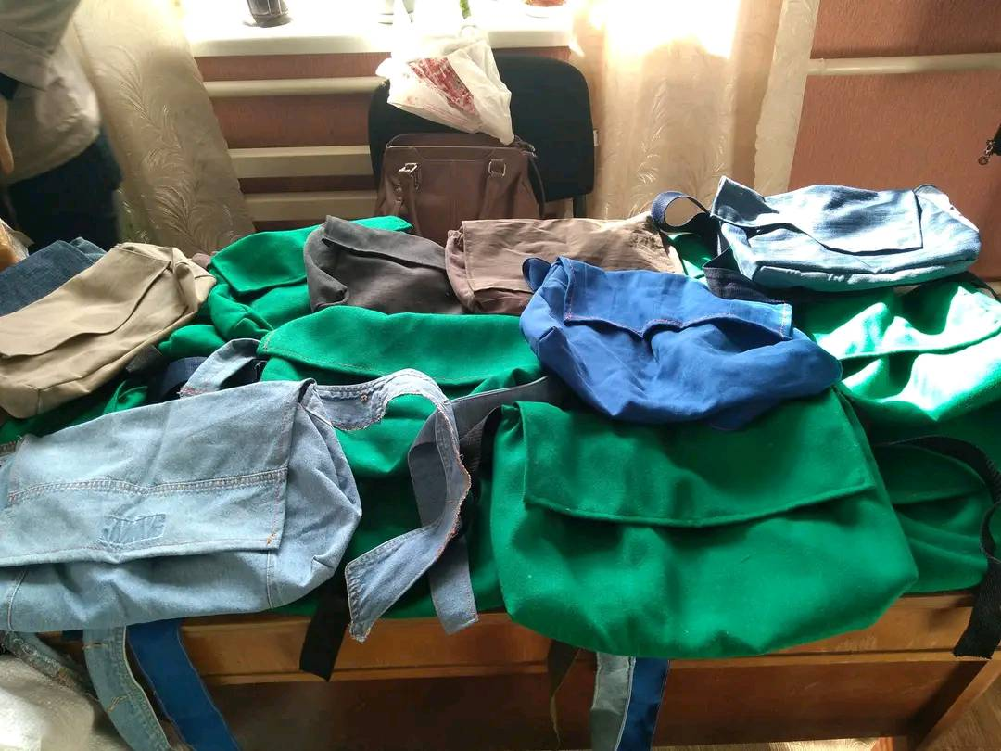
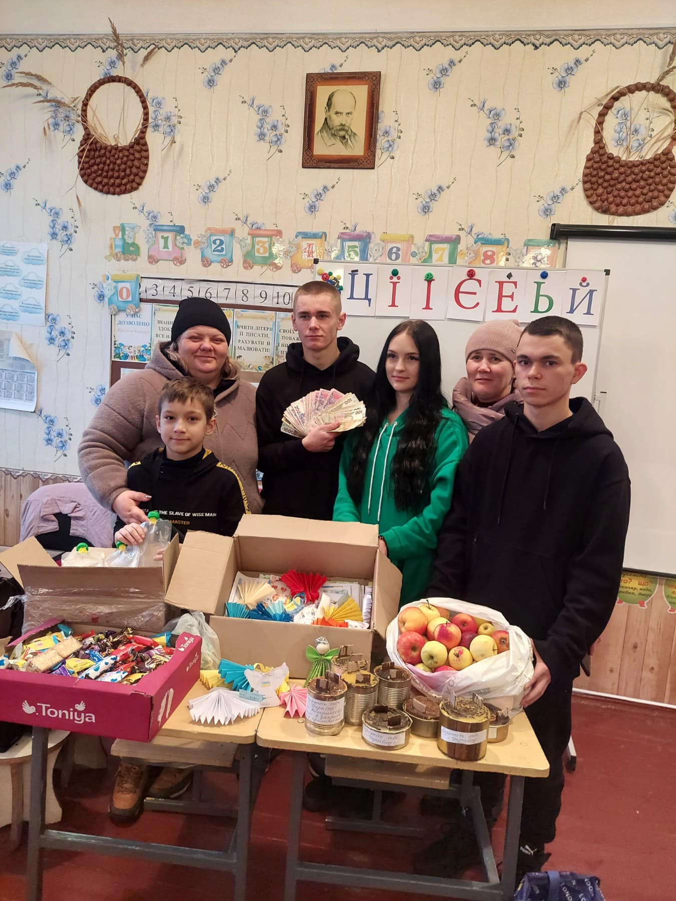
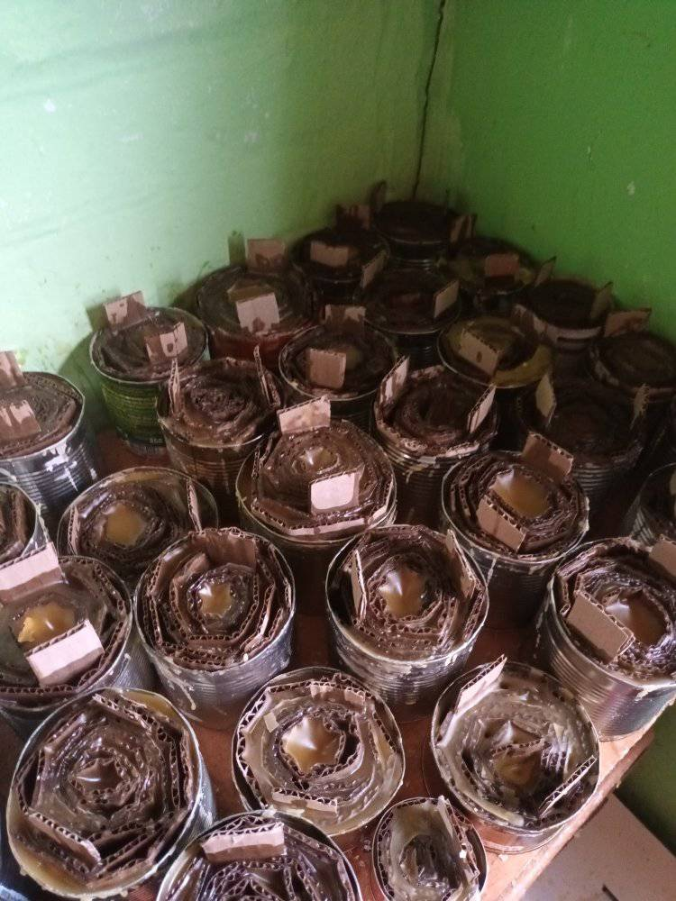
В Кобринівському НВК «ЗДО ЗОШ І-ІІІ ступенів» навчаються учень 6 класу Олексій Погорілий разом з братом учнем 11 класу Олександром Погорілим. Сім’я хлопців активна в житті школи, громади та нашої держави. Мама, Погоріла Лариса Іванівна, бібліотекар с. Кобринове, за час повномасштабного вторгнення організовувала в селі багато акцій в яких долучалися всі жителі села та учні Кобринівського НВК. Почалося все з пошиття медичних сумок для захисників та розгрузок. Потім в травні місяці жінка організувала плетіння сіток в будинку культури. Приходили плести сітки люди різного віку і різної статті, і так понад 2 місяці. Лариса Іванівна постійно активно разом з синочками долучалася до збору продуктових наборів та засобів гігієни для захисників. Далі, організовано виготовлення окопних свічок. Жінка сама організувала пошук коштів, матеріалів для роботи. Близько 100 свічок виготовила разом з Олексієм та Олександром. Так, як Лариса Іванівна є працівником культури організувала молодіжний Різдвяний Вертеп, який вітав односельців з Різдвом Христовим та Новим роком. Вдалося зібрати більше 20 тис.грн. Виручені кошти молодь вирішила передати на потреби ЗСУ. Старший син Олександр брав участь у Вертепі.
Олексій та Олександр не проходять осторонь шкільних, Всеукраїнських акцій та акцій громади «Смілива гривня», «Діти Тальнівщини – дітям Бахмута», «Частинка тепла», «Щедрий вівторок», брали участь в марафоні добрих справ.

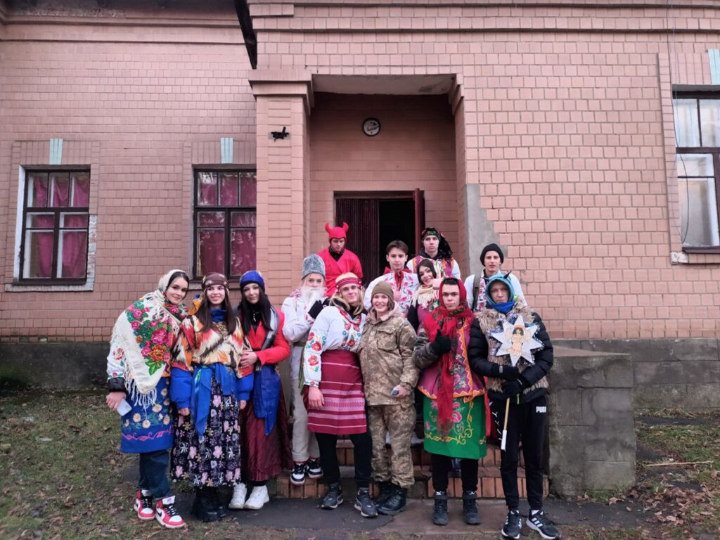

Сім’я Симотюків
Також активною є сім’я Васі Симотюка, учня 4 класу, які проживають у селі Гусакове. Батьки: Бриштанюк Галина Василівна та Василь Ярославович мають друзів у Польщі, які їм надсилають допомогу(ліки, дитяче харчування, продуктові набори, одяг, засоби гігієни) сім’я власним авто, а іноді і найманим, розвозить ці набори сім’ям ВПО сіл Кобринове, Гусакове. Передають такі набори знайомим з навколишніх сіл, щоб ті могли передати своїм односельцям, які цього потребують. Також Галина Василівна тісно співпрацює з волонтерами, які є в нашій громаді і намагається виконати їх прохання, а це: соляра, грілки та продукти харчування, засоби гігієни. Вася бере участь в шкільних, Всеукраїнських акцій та акцій громади «Смілива гривня», «Діти Тальнівщини – дітям Бахмута», «Частинка тепла», «Щедрий вівторок», брав участь в марафоні добрих справ.

